西山卫生信息
第169期

昆明市西山区卫生健康局办公室 2020年10月23日

九九重阳节 关爱老年人
—红色义诊送健康

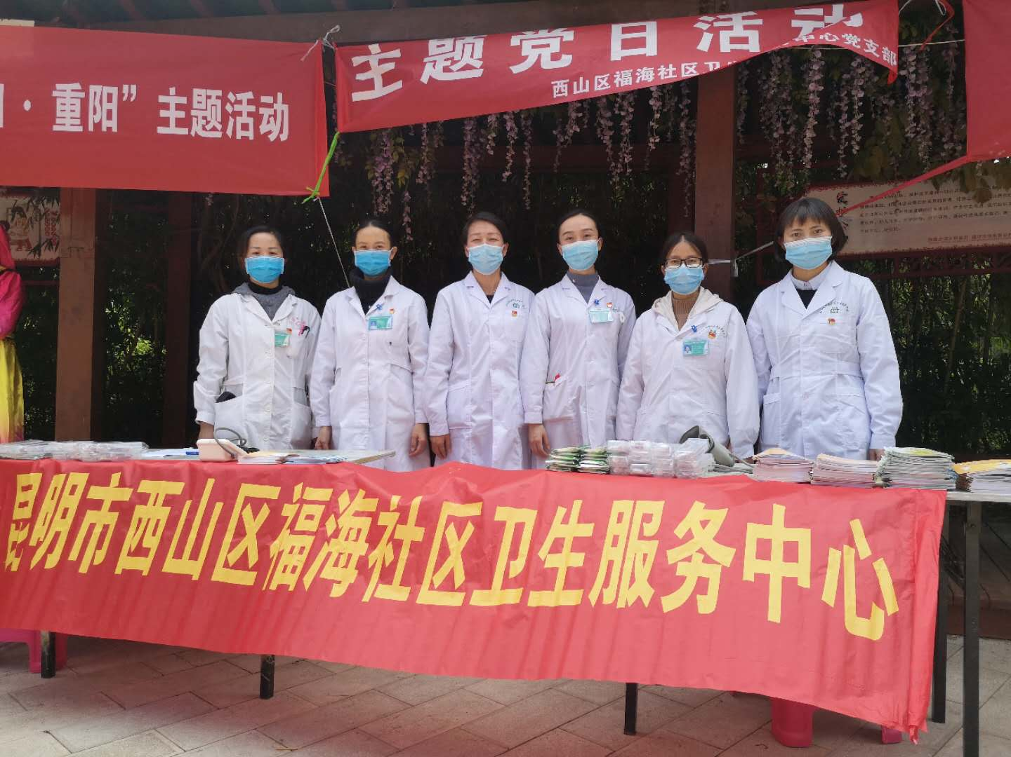
为弘扬中华民族敬老、爱老、助老的传统美德，提高老年人自身的健康保健意识，在重阳节来临之际，2020年10月22日下午14:00福海社区卫生服务中心组织医务人员前往阳光社区居委会开展了“九九重阳节、关爱老年人---红色义诊送健康”活动。
活动现场设立咨询台，医务人员认真为老人们测量血压，听心率，细心把脉问诊，详细询问老人的生活和身体状况，耐心解答老人们关于常见病、多发病的预防诊治及愈后护理等问题，还给老人们讲解了日常卫生保健、饮食安全、合理用药、合理膳食、运动等方面的卫生常识。此次义诊活动免费测量血压40余人，接待健康咨询80余人，发放健康教育宣传资料150余份，活动得到了老人们的一致好评。
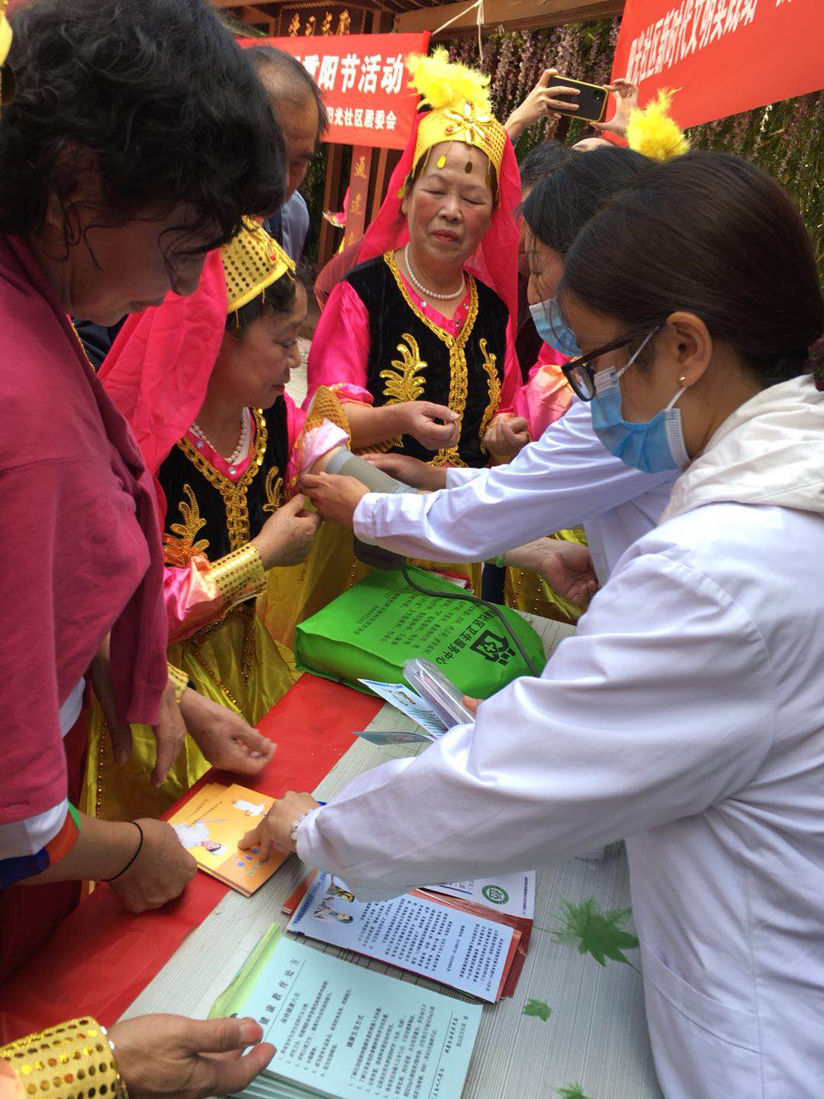
此次活动的开展，切实增强了职工的敬老、尊老、爱老、助老意识，不仅让老人民感受到关爱，更是呼吁大家继承和弘扬爱老、敬老的传统美德，营造浓厚的关爱老人的节日气氛，还增强了老年人对健康知识的了解，同时也进一步提高了老年人关爱自己、关爱健康的自我保健意识。老人们说“感谢党和政府，感谢医生，让我在家门口就看了病，免去了排队，挂号，希望今后政府多组织这样惠民的活动。”
通过开展重阳节红色义诊送健康活动，让社区老年人切实感受到了党和政府的关怀和温暖，更让他们真实地度过一个温馨、快乐的重阳佳节。同时增强了居民敬老意识，营造了良好的社会氛围，推动了社区老年工作的开展。

编（校）稿：肖戈惠 审稿：杨菊红

